本科生期末试卷十五

一、 选择题（每小题1分，共10分）
1． 下列数中最大的数为______。
A.（10010101）₂ B.（227）₈
C.（96）₈ D.（143）₅
2． IEEE754标准规定的32位浮点数中，符号位为1位，阶码为8位，则它所能表示的最大规格化正数为______。
A．+（2 – 2²³）×2⁺¹²⁷ B．+（1 – 2²³）×2⁺¹²⁷ C．+（2 – 2²³）×2⁺²⁵⁵
D．2⁺¹²⁷ + 2²⁷
3． 四片74181ALU和一片74182CLA器件相配合，具有如下进位传送功能______。
A.行波进位 B.组内先行进位，组间先行进位
C.组内先行进位，组间行波进位 D.组内行波进位，组间先行进位
4． 某计算机字长32位，其存储容量为4MB，若按字编址，它的寻址范围是______。
A.0-1M B.0-4MB C.0-4M D.0-1MB
5． 以下四种类型的半导体存储器中，以传输同样多的字为比较条件，则读出数据传
输率最高的是______。
A.DRAM B.SRAM C.闪速存储器 D.EPROM
6． 位操作类指令的功能是______。
A.对CPU内部通用寄存器或主存某一单元任一位进行状态检测（0或1）
B.对CPU内部通用寄存器或主存某一单元任一位进行状态强置（0或1）
C.对CPU内部通用寄存器或主存某一单元任一位进行状态检测或强置
D.进行移位操作
7． 操作控制器的功能是______。
A.产生时序信号 B.从主存取出一条指令 C.完成指令操作的译码
D.从主存取出指令，完成指令操作码译码，并产生有关的操作控制信号，以解释执行该指令
8． 采用串行接口进行七位ASCⅡ码传送，带有一位奇偶校验位为1位起始位和1位停止位，当波特率为9600波特时，字符传送速率为______。
A.960 B.873 C.1371 D.480
9． 3.5英寸软盘记录方式采用____________。
A.单石双密度 B.双石双密度
C.双面高密度 D.双石单密度
10．通道对CPU的请求形式是______。
A.自陷 B.中断 C.通道命令 D.跳转指令
二、 填空题（每小题3分，共24分）
1． {（26）₁₆∨（63）₁₆}⊕（135）₈的值是A______。
2． Cache是一种A______存储器，是为了解决CPU和主存之间B______不匹配而采用的一项重要的硬件技术。现发展为C______体系。
3． 一个较完善的指令系统应包含A______类指令，B______类指令，C______类指令，程序控制类指令，I/O类指令，字符串类指令，系统控制类指令。
4． 并行处理技术已经成为计算机发展的主流。它可贯穿于信息加工的各个步骤和阶段概括起来，主要有三种形式：A______并行；B______并行；C______并行。
5． 为了解决多个A______同时竞争总线，B______必须具有C______部件。
6． 磁表面存储器主要技术指标有：A______，B______，C______和数据传输速率。
7． DMA控制器按其A______结构，分为B______型和C______型两种。
8． 主存与cache的地址映射有A______，B______，C______三种方式。
三、应用题
- （11分）设[X]_{补}=01111，[Y]_{补}=11101，用带求补器的补码阵列乘法器求出乘积
X·Y=？并用十进制数乘法验证。
- （11分）指令格式如下所示。OP为操作码字段，试分析指令格式特点。

31 26 22 18 17 16 15 0
OP —— 源寄存器 变址寄存器 偏移量

- 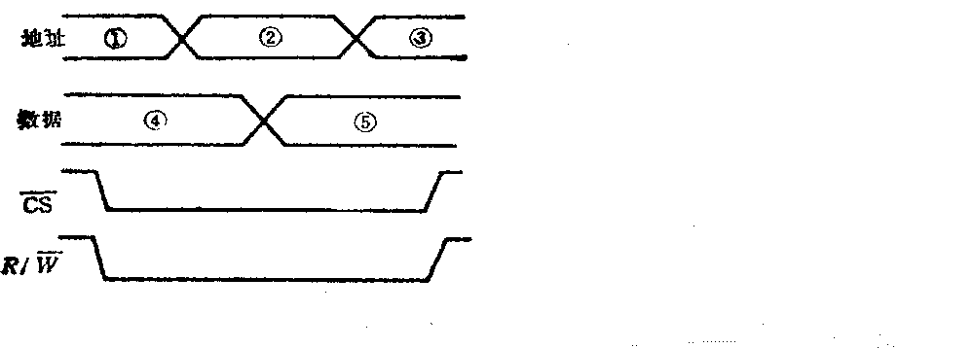（11分）如图B15.1（A）是某SRAM的写入时序图，其中R/W是读写命令控制线，当R/W线为低电平时，存贮器按给定地址把数据线上的数据写入存贮器。请指出图中写入时序的错误，并画出正确的写入时序图。
图B15.1
- （11分）如图B15.2是从实时角度观察到的中断嵌套。试问，这个中断系统可以实行几重？并分析图中的中断过程。
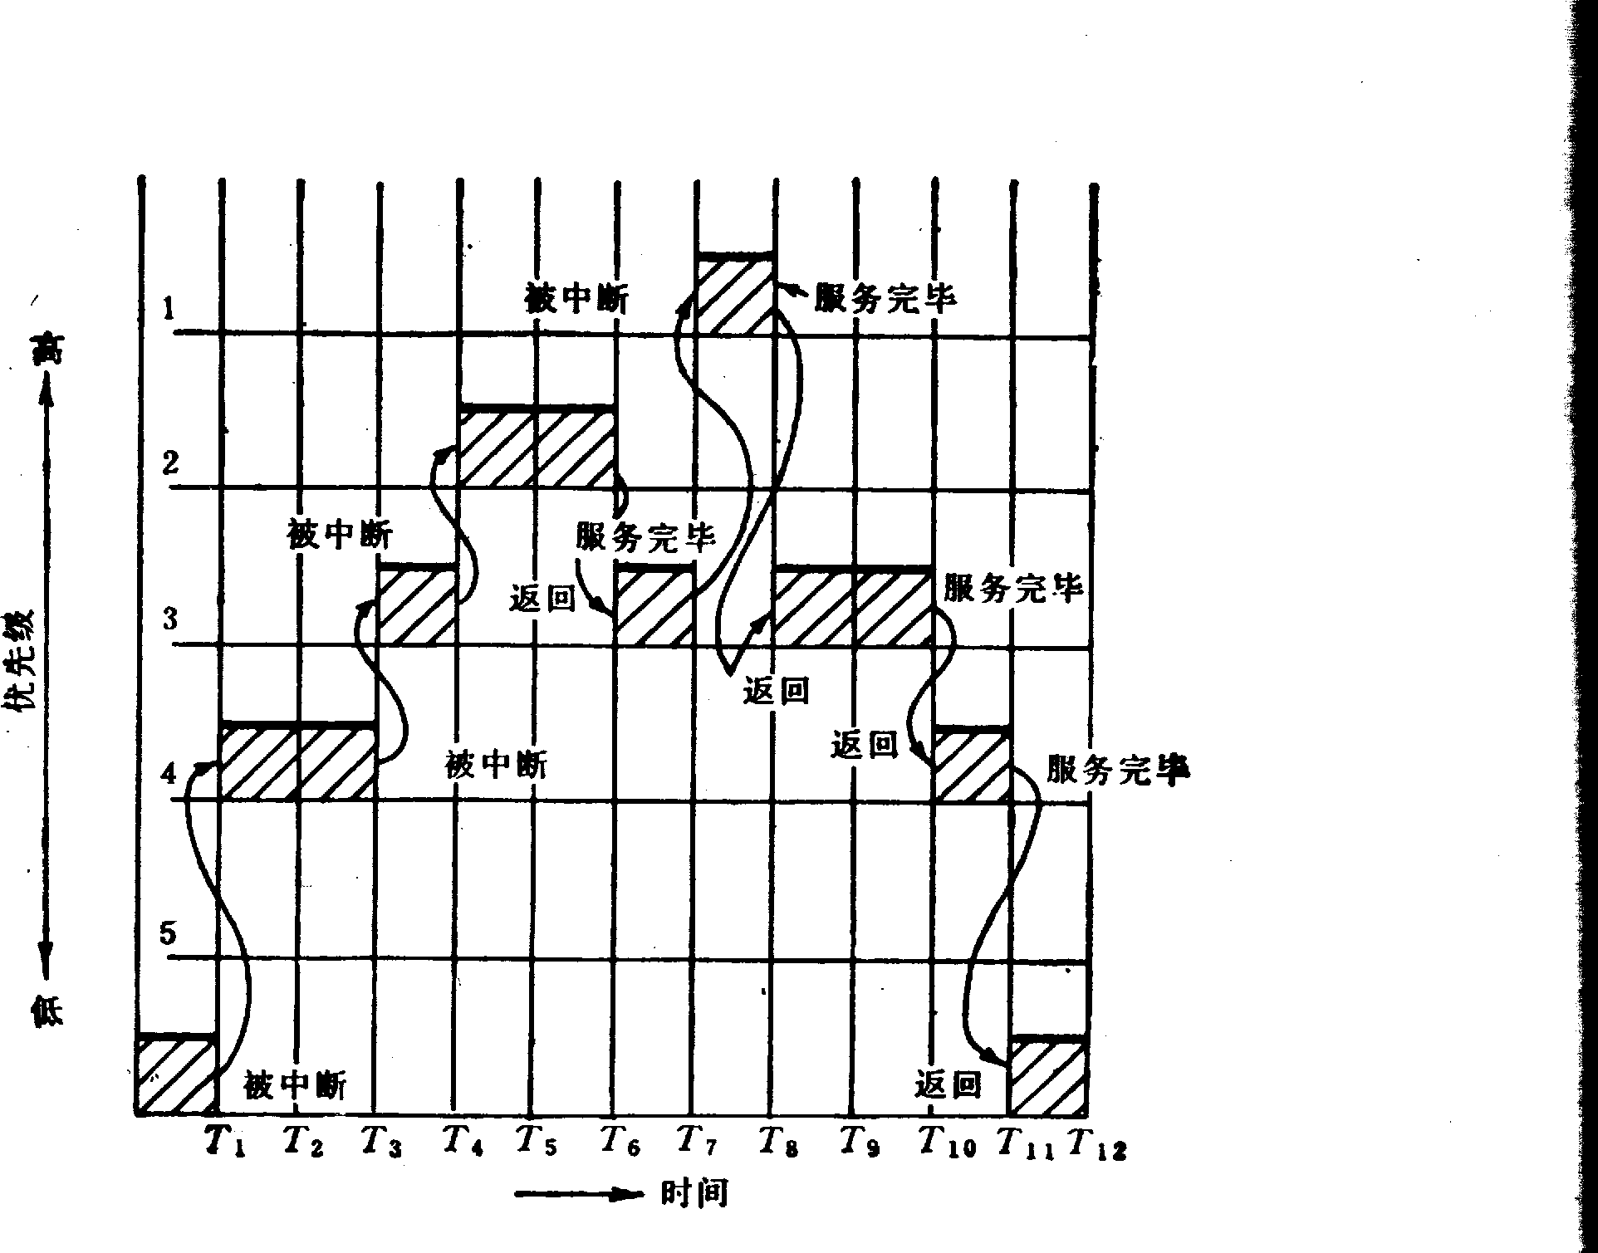
图B15.2
- （11分）证明：一个m段流水线处理器和具有m个并行部件的处理器一样具有同等水平的吞吐能力。
- （11分）软盘驱动器使用双面双密度软盘，每面有80道，每道15扇区，每个扇区存储512B。已知磁盘转速为360转/分，假设找道时间为10-40ms，今写入38040B，平均需要多少时间？最长时间是多少？

